Załącznik nr 2

7.2. Zakres techniczny inwestycji – główne założenia i charakter inwestycji
Cel główny Programu inwestycyjnego zostanie osiągnięty poprzez realizację następujących zadań:
ZADANIE I – Budowa i wyposażenie nowego budynku Centrum Leczenia Wad Twarzoczaszki, Mózgoczaszki i Chorób Rzadkich, zwanego dalej „budynkiem D3”. Łączna powierzchnia zadania (wraz z parkingiem podziemnym o powierzchni około 3,2 tys. m² na 140 miejsc parkingowych) wyniesie około 9,5 tys. m². W tym powierzchnia medyczna to około 5,3 tys. m².
ZADANIE II – Rozbudowa, przebudowa i wyposażenie infrastruktury oddziałów uzupełniających Centrum Leczenia Wad Twarzoczaszki, Mózgoczaszki i Chorób Rzadkich, zlokalizowanych w budynku B, zwanego dalej „budynkiem B”. Łączna powierzchnia zadania wyniesie około 4,5 tys. m².
Realizacja zadania została podzielona na 2 etapy:
Etap 1. Rozbudowa i wyposażenie budynku B – łączna powierzchnia rozbudowy wyniesie około 740 m².
Etap 2. Przebudowa budynku B – łączna powierzchnia przebudowy wyniesie około 3,8 tys. m².

Rysunek 1. Plan zagospodarowania terenu

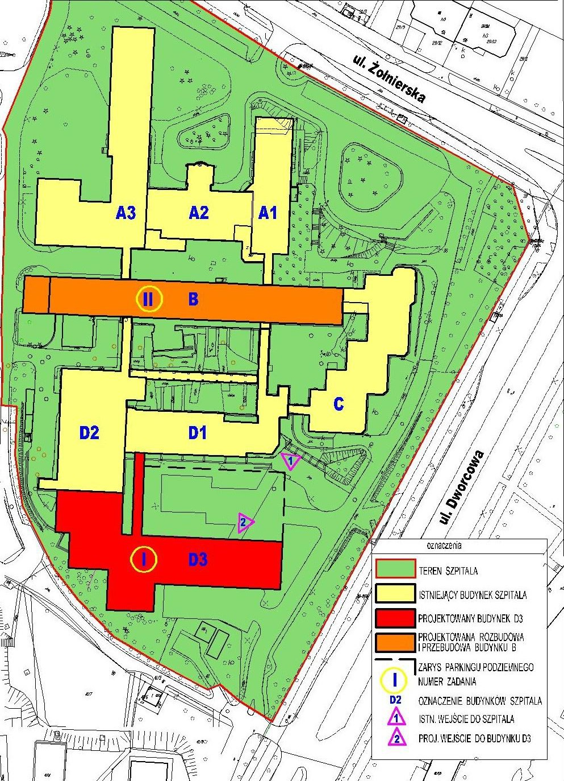
Źródło danych: Opracowanie własne WSSD w Olsztynie

Zadanie I
Nazwa zadania: Budowa i wyposażenie nowego budynku Centrum Leczenia Wad Twarzoczaszki, Mózgoczaszki i Chorób Rzadkich (budynek D3)
Zadanie I polega na budowie nowego, siedmiokondygnacyjnego budynku D3, gdzie zostaną usytuowane:
- Komórki organizacyjne przeniesione z budynku B, do których należą:
  - Klinika Chirurgii Głowy i Szyi Dzieci i Młodzieży – Oddział Otolaryngologii (poziom +4),
  - Klinika Chirurgii Głowy i Szyi Dzieci i Młodzieży – Oddział Okulistyki (poziom +3),
  - Klinika Chirurgii Głowy i Szyi Dzieci i Młodzieży – Oddział Chirurgii Szczękowo-Twarzowej (poziom +1),
  - Poradnia Chirurgii Szczękowo-Twarzowej (poziom 0),
  - Poradnia Chirurgii Stomatologicznej (poziom 0),
  - Poradnia Stomatologiczna (poziom 0),
  - Poradnia Ortodontyczna (poziom 0),
  - Poradnia Genetyczna (poziom 0),
  - Poradnia Okulistyczna (poziom 0),
  - Pracownia Otolaryngologiczna (poziom 0),
- Pracownia Laryngologiczna (poziom 0).Komórka organizacyjna przeniesiona z budynku D2 – Pracownia Histopatologiczna (poziom 0).
- Nowo utworzone komórki organizacyjne:
  - Klinika Chirurgii Głowy i Szyi Dzieci i Młodzieży – Oddział Neurochirurgii (poziom +2),
  - Gabinet Terapii Psychologicznej (poziom 0),
  - Pracownia Fotograficzna i Skanowania 3D (poziom 0),
  - Pracownia Fizjoterapii (poziom 0),
  - Pracownia EEG + EMG (poziom 0),
  - Pracownia Logopedyczna (poziom 0),
  - Pracownia Diagnostyki Obrazowej (poziom -1),
  - Blok Operacyjny – 3 nowe sale operacyjne (poziom +1).
Zakres zadania obejmuje również:
- budowę parkingu podziemnego o powierzchni około 3,1 tys. m² na około 140 miejsc parkingowych, zlokalizowanego na poziomie -1 i -2;
- budowę łącznika stanowiącego połączenie nowo wybudowanego budynku D3 z istniejącym budynkiem D1. Wraz z połączeniem budynków ulegają przebudowie pomieszczenia w budynku D1 kolidujące z wejściem nowego łącznika;
- przebudowę pomieszczeń Apteki Szpitalnej i Centralnej Sterylizatorni, zlokalizowanych w budynku D2, które kolidują z projektowanym połączeniem budynku D3 z budynkiem D2. Na skutek realizacji Pl, pomieszczenia Apteki Szpitalnej częściowo zostaną przeniesione do budynku D3.
Zakres prac budowlanych obejmie w pierwszej kolejności przygotowanie terenu, to jest rozbiórkę istniejącego parkingu oraz ciągów pieszych, przełożenie istniejących sieci, wykonanie wykopów pod fundamenty parkingu podziemnego oraz budynku, następnie wykonanie robót stanu zerowego i surowego, wykonanie instalacji wewnętrznych i doprowadzenie zasilań zewnętrznych. Następnie wykonane zostaną roboty wykończeniowe, dostawa pierwszego wyposażenia wymagającego montażu, w tym wyposażenia sal zabiegowych i pomieszczeń

łóżkowych (szczególnie specjalistyczne dla Oddziałów Okulistyki, Otolaryngologii, Chirurgii Szczękowo-Twarzowej oraz Neurochirurgii działających w ramach Kliniki Chirurgii Głowy i Szyi Dzieci i Młodzieży). Następnie dostawa wyposażenia niewymagającego montażu typu meblowego (w tym meble medyczne dla pomieszczeń tego wymagających) oraz urządzeń informatycznych. Planuje się przeniesienie części aparatury medycznej razem z przenoszonymi do nowego budynku poradniami i oddziałami, jak np. aparatura diagnostyczna poradni i pracowni.
Budynek będzie wyposażony we wszystkie wymagane instalacje, tj. elektroenergetyczne, niskoprądowe, w tym osieciowanie informatyczne, instalacje sygnalizacji pożaru, instalacje sanitarne: centralne ogrzewanie, zimną wodę, ciepłą wodę użytkową, instalację wentylacji, instalacje tlenu medycznego, centralnego sprężonego powietrza medycznego i centralnej próżni technicznych.
Zagospodarowanie terenu realizowane będzie równolegle z budową oraz po jej zakończeniu i zakłada utworzenie: dróg dojazdowych do budynku D3 oraz dwóch niezależnych wjazdów na parking podziemny, ciągów pieszych, elementów małej architektury oraz zieleni. Wybudowana zostanie strefa służąca do krótkiego postoju pod istniejącym wejściem do budynku D2 oraz wejściem do budynku D3, a także ciąg pieszy – bez barier architektonicznych – łączący oba wejścia. Wzdłuż drogi wewnętrznej – równoległej do ul. Dworcowej – jest planowanych dodatkowych 16 miejsc postojowych.
Założenie w PI powstania dwukondygnacyjnego parkingu jest uzasadnione z powodów ekonomicznych oraz organizacyjnych i technologicznych. Jest to wariant najbardziej adekwatny do potrzeb Szpitala, ekonomiczny oraz będący wynikiem analizy ukształtowania terenu działki, na której zaplanowano inwestycję.
Obecnie na terenie WSSD w Olsztynie istnieją 184 wyznaczone miejsca postojowe, w tym 9 dla osób z niepełnosprawnością. Dziennie, w godzinach pracy Szpitala, na parkingu oraz terenie przyległym do bryły budynku Szpitala parkuje jednoczasowo około 220 samochodów (na wyznaczonych miejscach postojowych i terenach zielonych oraz pozostałym terenie Szpitala). Przestrzeń ta jest niewystarczająca dla dużej liczby pacjentów przyjeżdżających na wizyty ambulatoryjne, porady, rehabilitację, a także dla przyjezdnych opiekunów towarzyszącym podczas hospitalizacji pacjentom.
W wyniku budowy bryły D3 – która posadowiona będzie na terenie południowego parkingu – WSDD w Olsztynie traci 123 miejsca postojowe. Wynika z tego konieczność utworzenia parkingu w innej lokalizacji.
Łączna powierzchnia zadania I (wraz z parkingiem podziemnym o powierzchni około 3,1 tys. m² wyniesie około 9,5 tys. m², w tym powierzchnia medyczna to około 5,4 tys. m².
Wybudowany budynek D3 zostanie wyposażony w aparaturę medyczną, wyposażenie niemedyczne oraz sprzęt informatyczny zgodnie z poniższą tabelą.

Tabela 3. Aparatura medyczna, wyposażenie niemedyczne oraz sprzęt informatyczny zaplanowany do zakupu w ramach zadania

Lp. | Sprzęt i wyposażenie medyczne | Liczba szt. | Oddział
1 | 2 | 3 | 4
1 | Tomograf stożkowy CBCT (wyrób medyczny o szczególnym znaczeniu) * | 1 szt. | Poradnia Chirurgii Szczękowo-Twarzowej
2 | Laser CO2 ze skanerem frakcyjnym | 1 szt. | Blok Operacyjny
3 | Platforma elektrochirurgiczna + Oddymiacz +  Argon + Zamykanie naczyń | 1 szt. | Blok Operacyjny
4 | Wieża laparoskopowa | 1 szt. | Blok Operacyjny
5 | Wieża artroskopowa | 1 szt. | Blok Operacyjny
6 | Bodypletyzmograf | 1 szt. | Blok Operacyjny
7 | Wideolaryngoskop do intubacji trudnych  dróg oddechowych | 1 szt. | Blok Operacyjny
8 | Aspirator ultradźwiękowy | 1 szt. | Blok Operacyjny
9 | Aparat RTG – ramię C (wyrób medyczny o szczególnym znaczeniu) * | 1 szt. | Blok Operacyjny
10 | System zarządzania obrazami i danymi pacjenta z możliwością transmisji i rejestracji | 1 szt. | Blok Operacyjny
11 | Mikrochirurgiczny Mikroskop operacyjny | 1 szt. | Blok Operacyjny
12 | Tor wizyjny z możliwością obrazowania przy  wykorzystaniu zieleni indocyjaninowej | 1 kpl. | Blok Operacyjny
13 | Diatermia | 3 szt. | Blok Operacyjny
14 | Aparat do znieczuleń + stanowisko do znieczuleń z wyposażeniem | 3 kpl. | Blok Operacyjny
15 | Analizator parametrów krytycznych | 1 szt. | Blok Operacyjny
16 | Aparat USG | 2 szt. | Pracownia Diagnostyki Obrazowej
17 | Autorefraktometr ręczny | 1 szt. | Klinika Chirurgii Głowy i Szyi Dzieci i Młodzieży – Oddział Okulistyki
18 | Autorefraktometr stacjonarny | 1 szt. | Klinika Chirurgii Głowy i Szyi Dzieci i Młodzieży – Oddział Okulistyki
19 | Tonometr przenośny | 2 szt. | Klinika Chirurgii Głowy i Szyi Dzieci i Młodzieży – Oddział Okulistyki
20 | Aparat OCT z funkcją angiograficzną | 1 szt. | Klinika Chirurgii Głowy i Szyi Dzieci i Młodzieży – Oddział Okulistyki
21 | Aparat do wykonywania testów ERG oraz  VEP | 1 szt. | Klinika Chirurgii Głowy i Szyi Dzieci i Młodzieży – Oddział Okulistyki
22 | Sekwentator do analiz paneli NGS | 1 szt. | Poradnia Genetyczna
23 | Analizator do mikromacierzy aCGH | 1 szt. | Poradnia Genetyczna
24 | Kapnograf | 1 kpl. | Poradnia Genetyczna
25 | Kardiomonitory | 20 szt. | Klinika Chirurgii Głowy i Szyi Dzieci i Młodzieży – Oddział Chirurgii Szczękowo-Twarzowej (10 szt.), Klinika  Chirurgii Głowy i Szyi Dzieci i Młodzieży – Oddział  Neurochirurgii (10 szt.)
26 | Pompy przepływowe | 19 szt. | Klinika Chirurgii Głowy i Szyi Dzieci i Młodzieży – Oddział Chirurgii Szczękowo-Twarzowej (5szt.), Klinika Chirurgii Głowy i Szyi Dzieci i Młodzieży – Oddział Neurochirurgii (10 szt.)
26 | Pompy przepływowe | 19 szt. | Klinika Chirurgii Głowy i Szyi Dzieci i Młodzieży – Oddział Okulistyki (2 szt.)
26 | Pompy przepływowe | 19 szt. | Klinika Chirurgii Głowy i Szyi Dzieci i Młodzieży – Oddział Otolaryngologii (2 szt.)
27 | Pulsoksymetry | 20 szt. | Klinika Chirurgii Głowy i Szyi Dzieci i Młodzieży – Oddział Chirurgii Szczękowo-Twarzowej (5 szt.), Klinika Chirurgii Głowy i Szyi Dzieci i Młodzieży – Oddział Neurochirurgii (5 szt.)
27 | Pulsoksymetry | 20 szt. | Klinika Chirurgii Głowy i Szyi Dzieci i Młodzieży – Oddział Okulistyki (5 szt.)
27 | Pulsoksymetry | 20 szt. | Klinika Chirurgii Głowy i Szyi Dzieci i Młodzieży – Oddział Otolaryngologii (5 szt.)
28 | Defibrylatory | 4 szt. | Klinika Chirurgii Głowy i Szyi Dzieci i Młodzieży – Oddział Chirurgii Szczękowo-Twarzowej
28 | Defibrylatory | 4 szt. | Klinika Chirurgii Głowy i Szyi Dzieci i Młodzieży – Oddział Neurochirurgii (1 szt.)
28 | Defibrylatory | 4 szt. | Klinika Chirurgii Głowy i Szyi Dzieci i Młodzieży – Oddział Okulistyki (1 szt.)
28 | Defibrylatory | 4 szt. | Klinika Chirurgii Głowy i Szyi Dzieci i Młodzieży – Oddział Otolaryngologii (1 szt.)
29 | Wyroby medyczne (niewymienione wyżej) niezbędne do prawidłowego funkcjonowania Oddziałów oraz innych komórek/jednostek organizacyjnych, między innymi kolumny chirurgiczne i anestezjologiczne, mikrotom, kriostat, myjnie-dezynfektory, systemy lekowe, wagi, lampy, stoły operacyjne, łóżka szpitalne, stacje monitorowania, wózki transportowe, narzędzia chirurgiczne, sterylizatory, kozetki, stanowiska pobierania krwi.
30 | Wyposażenie socjalno-bytowe (łóżka i łóżeczka z szafkami przyłóżkowymi, fotele dla rodziców, stanowiska do pielęgnacji noworodków), biurowo-administracyjne, zakupy informatyczne (np. drukarki, zestawy komputerowe, czytniki kodów, urządzenia wielofunkcyjne, systemy integracji sal operacyjnych, integracja z systemami informatycznymi).

* Wyroby medyczne o szczególnym znaczeniu dla zabezpieczenia potrzeb zdrowotnych, zgodnie z rozporządzeniem Ministra Zdrowia z dnia 30 lipca 2012 r. w sprawie wykazu wyrobów medycznych o szczególnym znaczeniu dla zabezpieczenia potrzeb zdrowotnych oraz zakresu informacji o tych wyrobach (Dz. U. poz. 895).
Źródło danych: Opracowanie własne WSSD w Olsztynie

Rysunek 2. Graficzna wizualizacja inwestycji – lokalizacja inwestycji w zespole Szpitala

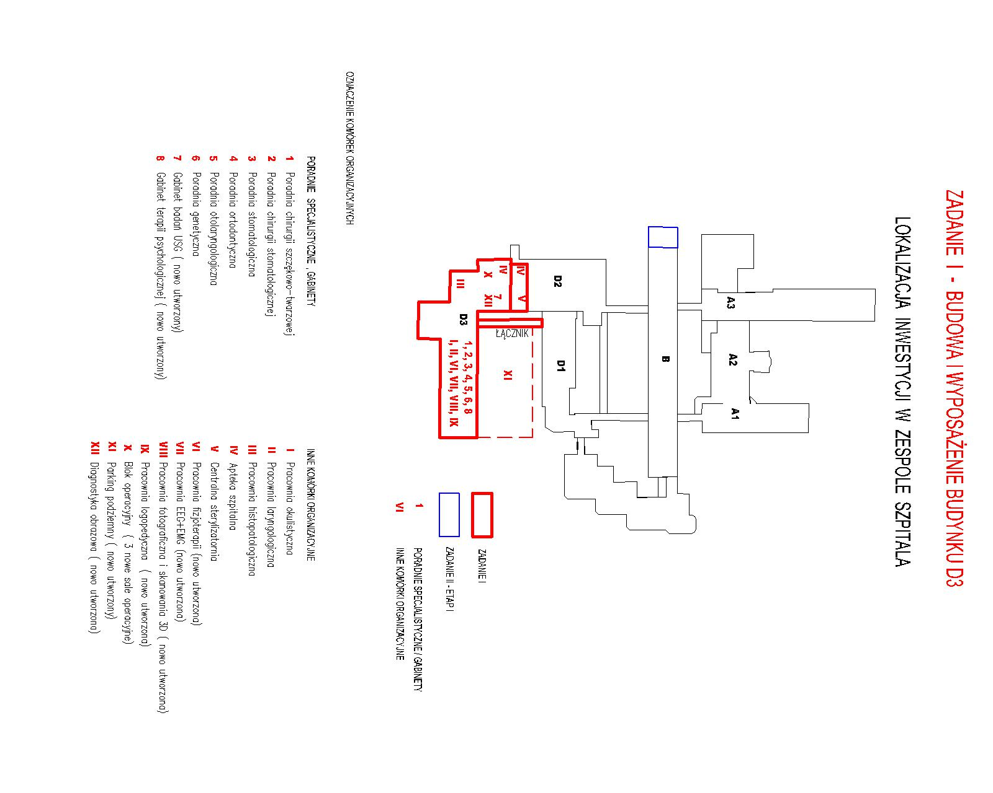

Źródło danych: Opracowanie własne WSSD w Olsztynie

Rysunek 3. Graficzna wizualizacja inwestycji – lokalizacja komórek organizacyjnych w budynku D3

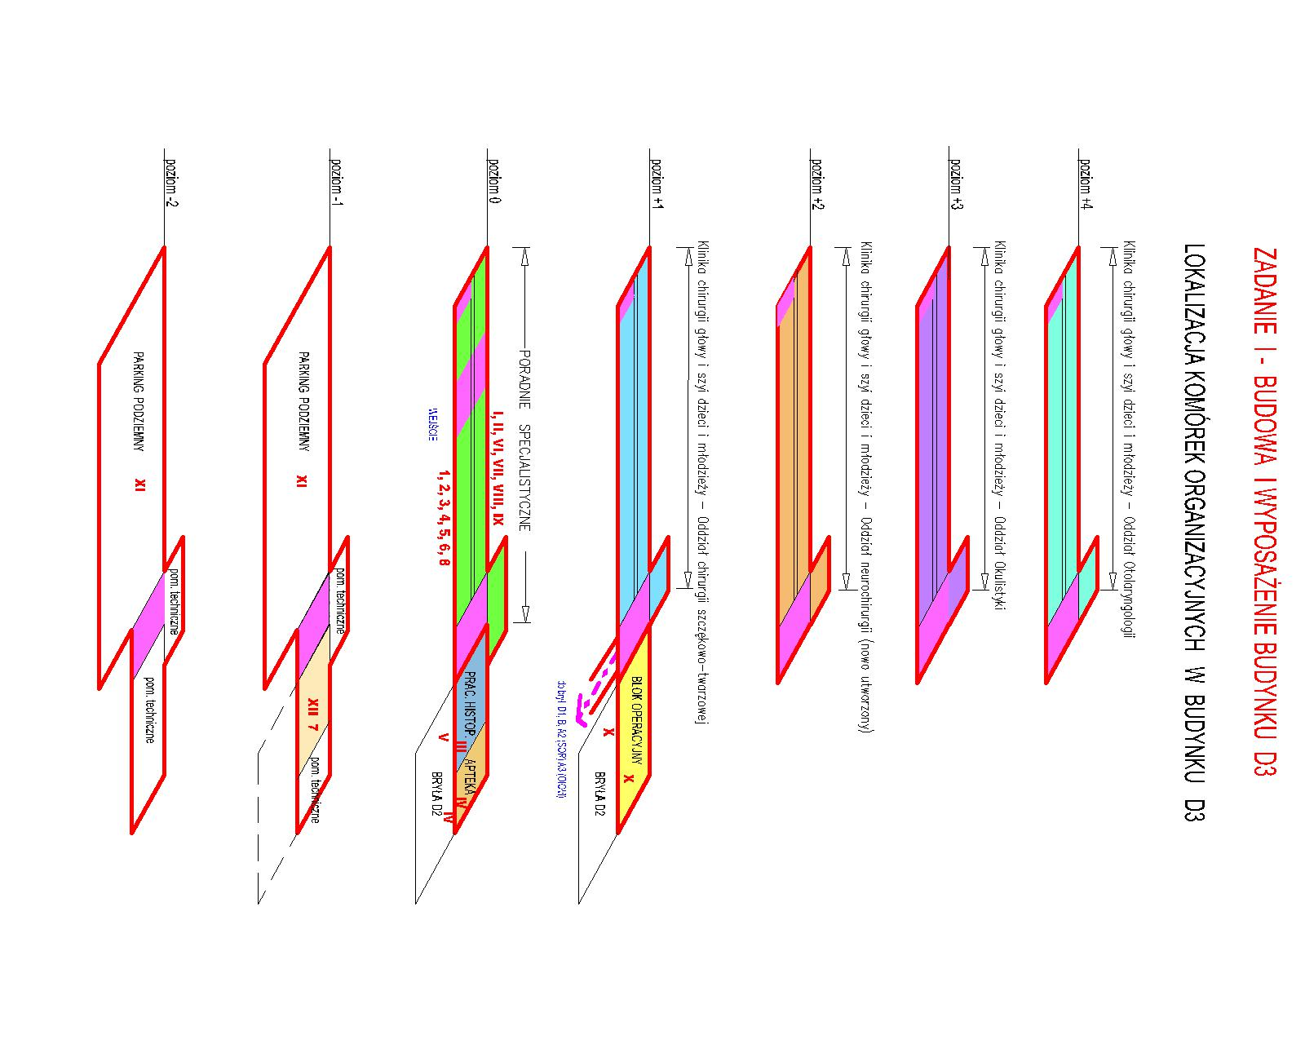
Źródło danych: opracowanie własne WSSD w Olsztynie

ZADANIE II

Nazwa zadania: Rozbudowa, przebudowa i wyposażenie infrastruktury oddziałów uzupełniających Centrum Leczenia Wad Twarzoczaszki, Mózgoczaszki i Chorób Rzadkich, zlokalizowanych w budynku B
Zadanie II inwestycji będzie polegało na rozbudowie oraz (na dalszym etapie) modernizacji i przebudowie istniejącego budynku B. Zadanie zostało podzielone na 2 etapy.

Etap 1
Nazwa etapu: Rozbudowa i wyposażenie budynku B.
Etap 1 polega na wykonaniu rozbudowy sześciu kondygnacji istniejącego budynku B w kierunku zachodnim, gdzie zlokalizowana zostanie klatka schodowa, zapewniająca bezpieczną ewakuację z tej części budynku oraz po trzy sale łóżkowe (sale jedno- i dwułóżkowe, maksymalnie czteroosobowe ze względu na pobyt pacjenta z opiekunem) na czterech kondygnacjach (poziomy od +1 do +4). Najniższe dwie kondygnacje (poziomy 0 i -1) będą przeznaczone na potrzeby kuchni szpitalnej. Do czasu zakończenia realizacji Programu inwestycyjnego, z nowo zrealizowanych sal łóżkowych korzystać będą pacjenci oddziałów łóżkowych funkcjonujących obecnie w budynku B. W wyniku rozbudowy ulegnie zwiększeniu powierzchnia użytkowa zlokalizowanych w nich komórek organizacyjnych.
W ramach inwestycji zaplanowano rozbudowę poniższych komórek organizacyjnych Szpitala:
- Oddział Kliniczny Chirurgii i Urologii Dziecięcej z Ośrodkiem Leczenia Zmian Naczyniowych (przed inwestycją poziom +4, po inwestycji poziom +4);
- Oddział Neurologii Dziecięcej z Pododdziałem Neurogenetyki i Chorób Rzadkich (przed inwestycją poziom
+2, po inwestycji poziom +3, który obecnie jest zajmowany przez Klinikę Chirurgii Głowy i Szyi Dzieci
i Młodzieży – Oddział Okulistyki, Oddział Otolaryngologii oraz Oddział Chirurgii Szczękowo-Twarzowej).
- Oddział Pediatryczny VI Endokrynologiczno-Diabetologiczny z Pododdziałem Reumatologii (przed inwestycją poziom +1, po inwestycji poziomy +1 oraz +2);
- Zaplecze kuchenne (poziomy 0 oraz -1).
Łączna powierzchnia rozbudowy wyniesie około 740 m².
Zakres prac budowlanych obejmie w pierwszej kolejności przygotowanie terenu, do których należą: przełożenie sieci ciepłowniczych i elektrycznych, wykonanie wykopu pod fundamenty, wykonanie robót stanu zerowego i surowego, wykonanie instalacji wewnętrznych i doprowadzenie zasilań zewnętrznych, wykonanie robót wykończeniowych, w tym instalacji stolarki okiennej i drzwiowej, dostawa wyposażenia.
Budynek będzie wyposażony we wszystkie wymagane instalacje, tj. elektroenergetyczne, niskoprądowe, w tym osieciowanie informatyczne, instalacje sygnalizacji pożaru, instalacje sanitarne: centralne ogrzewanie, zimna woda, ciepła woda użytkowa, gazowa, instalacje tlenu medycznego, centralnego sprężonego powietrza medycznego i centralnej próżni. Wykonywane równolegle z rozbudową zagospodarowanie terenu obejmie ciągi piesze, podjazd pod zaplecze kuchenne oraz zagospodarowanie zieleni.
Po rozbudowie jednostki zostaną doposażone w aparaturę medyczną, wyposażenie niemedyczne oraz sprzęt informatyczny, zgodnie z poniższą tabelą.

Tabela 4. Aparatura medyczna, wyposażenie niemedyczne oraz sprzęt informatyczny zaplanowany do zakupu w ramach Etapu 1. zadania ll

Lp. | Sprzęt i wyposażenie medyczne | Liczba szt. | Oddział
1 | 2 | 3 | 4
1 | Cystoskop | 2 kpl. | Oddział Kliniczny Chirurgii i Urologii Dziecięcej  z Ośrodkiem Leczenia Zmian Naczyniowych
2 | Ureteorenoskop sztywny | 2 kpl. | Oddział Kliniczny Chirurgii i Urologii Dziecięcej  z Ośrodkiem Leczenia Zmian Naczyniowych
3 | Tor laparoskopowy | 1 kpl. | Oddział Kliniczny Chirurgii i Urologii Dziecięcej  z Ośrodkiem Leczenia Zmian Naczyniowych
4 | Kardiomonitory | 4 szt. | Oddział Pediatryczny VI Endokrynologiczno- Diabetologiczny z Pododdziałem Reumatologii
5 | Pompy przepływowe | 6 szt. | Oddział Pediatryczny VI Endokrynologiczno-  Diabetologiczny z Pododdziałem Reumatologii (4 szt.), Pododdział Neurogenetyki i Chorób Rzadkich (2 szt.)
6 | Pulsoksymetry | 4 szt. | Oddział Pediatryczny VI Endokrynologiczno-  Diabetologiczny z Pododdziałem Reumatologii (2 szt.), Pododdział Neurogenetyki i Chorób Rzadkich (2 szt.)
7 | Wyroby medyczne (niewymienione wyżej) niezbędne do prawidłowego funkcjonowania oddziałów oraz innych komórek/jednostek organizacyjnych, między innymi łóżka szpitalne, dermatomy, stoły transportowe, systemy lekowe z szafami, wózkami i apteczką oddziałową, wagi, kozetki, stanowiska pobierania krwi.
8 | Wyposażenie socjalno-bytowe (łóżka i łóżeczka z szafkami przyłóżkowymi), zakupy informatyczne (np. drukarki, zestawy komputerowe, czytniki kodów, urządzenia wielofunkcyjne).
Źródło danych: Opracowanie własne WSSD w Olsztynie

Rysunek 4. Graficzna wizualizacja inwestycji – zadanie ll etap 1
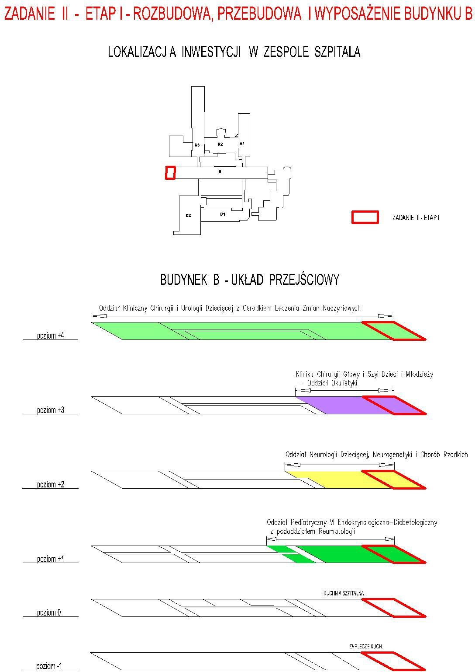

Źródło danych: opracowanie własne WSSD w Olsztynie

Etap 2
Nazwa etapu: Przebudowa budynku B
Etap 2 polega na przebudowie pomieszczeń budynku B, na poziomach od +1 do +4, w których zostaną usytuowane:
- Oddział Kliniczny Chirurgii i Urologii Dziecięcej z Ośrodkiem Leczenia Zmian Naczyniowych (poziom +4);
- Oddział Neurologii Dziecięcej z Pododdziałem Neurogenetyki i Chorób Rzadkich (poziom +3);
- Oddział Pediatryczny VI Endokrynologiczno-Diabetologiczny z Pododdziałem Reumatologii (poziom +1 i +2).
Łączna powierzchnia przebudowy wyniesie około 3,8 tys. m².
Zakres prac obejmuje prace ogólnobudowlane takie jak: przebudowa ścianek wewnętrznych, przebudowa instalacji wodno-kanalizacyjnych i centralnego ogrzewania, wykonanie posadzek, modernizacja instalacji wentylacji, modernizacja instalacji elektrycznej zasilania gniazd i oświetlenia, osieciowania strukturalnego, wykonanie instalacji gazów medycznych to jest tlenu, sprężonego powietrza oraz centralnej próżni z włączeniem do centralnych instalacji szpitalnych. Ponadto zakładana jest wymiana stolarki drzwiowej i okiennej.

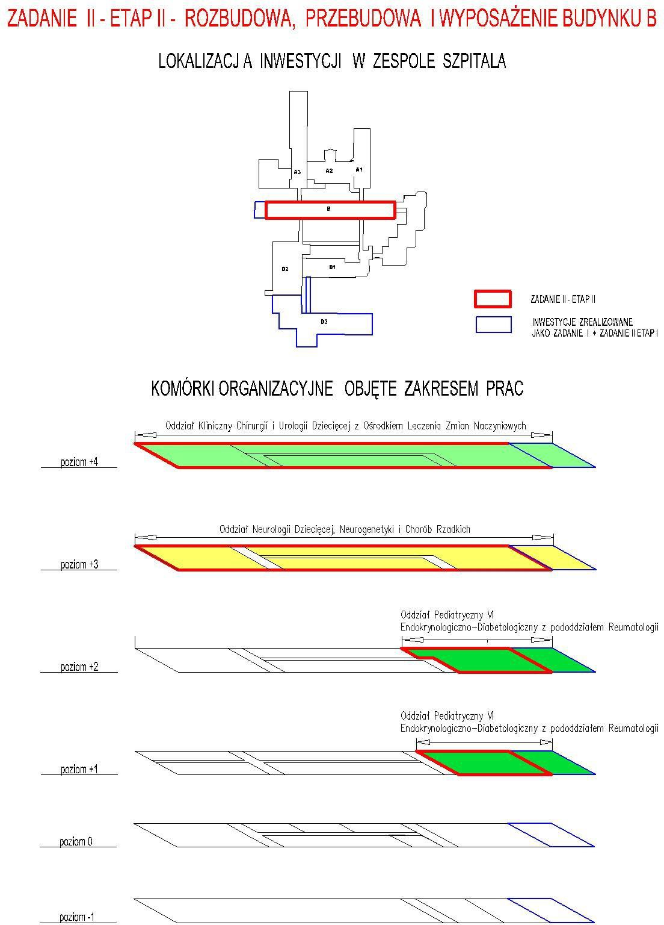
Rysunek 5. Graficzna wizualizacja inwestycji – zadanie ll etap 2

Źródło danych: opracowanie własne WSSD w Olsztynie

